**Дистанционная работа с детьми вовремя майских праздников на тему «День Победы»**

**1.**     **Пальчиковая гимнастика «Солдаты»**

Мы солдаты, мы солдаты, бодрым шагом мы идем.

*(Пальцы бодро «Маршируют» по столу.)*

В нашу армию, ребята, просто так не попадешь.

*(Пальцы сжаты в кулак, указательный вверх и покачивается влево-вправо.)*

Нужно быть умелыми, сильными и смелыми,

*(Ладонь вверх, пальцы растопырены, сжимаются и разжимаются.)*

**2.**     **Артикуляционная гимнастика**

           «Автомат» [ТТТТТТТТТТТТТТТТТТТ]

           «Мотор» [ДРРРРРРРРРРРРРРРР] - пальчик—под язычком.

           «Самолёт» [а-э-и-о-у] с увеличением и уменьшением громкости.

«Парашют» (Чередование трубочка (парашют закрыт, рупор (раскрыт) выполнять под счет до 10 раз)

«Пулеметчик» (Улыбнуться, слегка приоткрыть рот, постучать кончикам языка за верхними зубами произнося тттт, медленно и постепенно наращивая темп.)

«Почистим пулемет» (выполнять «чистим зубки»)

«Выстрел из пушки» (рот приоткрыт, положить язык на верхнюю губу и про-изводить движения широким передним краем языка по верхней губе вперед назад, следить, чтобы язык не отрывался от губы, сначала медленно наращивая темп произнося бблббл)

**3. Упражнение на дыхание.**

«Воздушный десант» (положения языка чашечка- язык прижат к верхним боковым зубам, между кончиком языка и верхними зубами щель, подули в нее) (у каждого ребенка парашютист)

**4.**      **Беседы**

 Есть события и даты, которые глубоко отпечатались в истории всего человечества. О них пишут книги, сочиняют стихи и музыку. Главное же - о них помнят. И эта память передается из поколения в поколение и не дает померкнуть далеким дням и событиям. Одним из таких событий стала Великая Отечественная война нашего народа против фашисткой Германии. Память о ней должен сохранить каждый россиянин. В День Победы - 9 мая чтят память тех, кто погиб, и кланяются всем тем, кто остался в живых.

Расскажите детям:

какой праздник отмечается в нашей стране 9 мая и почему он называется "День Победы"; о героях Великой Отечественной войны, рассмотрите иллюстрации в книгах.

Вспомните, кто из ближайших родственников принимал участие в Великой Отечественной войне, рассмотрите иллюстрации в книжках, фотографии родственников (дома).

Предложите ребёнку ответить на вопросы:

- Какой праздник мы отмечаем 9 мая?

- В какой стране мы живём?

- Что такое государство? Родина?

- Что такое граница?

- Почему нужно охранять Родину?

- Почему День Победы отмечают 9 мая?

- Почему в этот день поздравляют ветеранов?

**5.**     **Поиграйте вместе с детьми:**

**Упражнение "Скажи по-другому"** (учимся подбирать синонимы).

Смелый - храбрый,

Отважный - …

Геройский -.

**Упражнение "Скажи наоборот"** (учимся подбирать антонимы).

Смелый - трусливый.

Враг -…

Мир -…

**Учимся подбирать однокоренные слова.**

Герой - геройский, героический, героизм.

Защита - защитник, защищать, защищенный.

**«Назови солдата»**

Если солдат охраняет границу, он кто? – Пограничник.

Плавает на корабле – моряк.

Ездит на танке – танкист.

Плавает на подводной лодке – подводник.

Проводит связь – связист.

Летает на самолёте – лётчик.

Служит в артиллерии – артиллерист.

Летает на вертолёте — вертолётчик.

Стреляет из автомата – автоматчик.

Прыгает с парашютом – парашютист.

Стреляет из пулемёта – пулемётчик.

**«Кто что делает?»**

Поиск соответствующего понятия.

Зенитчик – стреляет из зенитки.

Танкист – ездит на танке.

Лётчик – летает на самолёте.

Пулемётчик – стреляет из пулемёта.

Разведчик – ходит в разведку.

Миномётчик – стреляет из миномёта.

Вертолётчик – летает на вертолёте.

Пограничник – охраняет границу.

Моряк – плавает на границе.

Подводник – плавает на подводной лодке.

Ракетчик – запускает ракеты.

Артиллерист — стреляет из пушки.

Связист – обеспечивает связь.

Автоматчик – стреляет из автомата.

Десантник – прыгает с парашютистом.

**«Кому что нужно?»**

Танк нужен кому…танкисту

Пушка нужна кому…артиллеристу

Автомат нужен кому…пехотинцу

Бинокль нужен кому…пограничнику

Парашют нужен кому…десантнику

Самолет нужен кому…лётчику

**6.     Загадки:**

* Он поднимает в небеса

Свою стальную птицу.

Он видит горы и леса,

Воздушные границы.

Зачем летит он в вышину?

Чтоб защищать свою страну! (Военный лётчик)

* Он защищает рубежи

И рощу, и дубраву,

Оберегает поле ржи,

Далёкую заставу.

И долг военного такой:

Хранить покой и твой, и мой. (Пограничник)

* Его машина вся в броне,

Как будто черепаха.

Ведь на войне как на войне,

Здесь не должно быть страха!

Ствол орудийный впереди:

Опасно! Враг не подходи…. (Танкист)

* Из ограды ствол торчит,

Беспощадно он строчит.

Кто догадлив, тот поймет

То, что это (Пулемет)

Нрав у злодейки буйный, злой,

А прозывается ручной.

Но совсем не виновата

В этом грозная (Граната)

**7.     Составьте рассказ** **на тему «9 МАЯ – ДЕНЬ ПОБЕДЫ»** (*чтобы ребёнок мог его рассказать в детском саду*)

       Примерный план рассказа:

- Прошло много лет после этой войны, но люди помнят о героях, …

- Этому событию посвящено много фильмов, … (чего ещё)

- Не все герои остались живы, очень многие …

- Им поставлены …

- В их честь горит …

- К Вечному огню люди возлагают …

- В этот день проходит военный …

**8.    Расширение словарного запаса детей**: война, враг, фашисты, победа, победитель, мир, герой, защитники, солдаты, офицеры, ветераны, армия, медаль, Родина, граница, военный, пограничник, летчик, моряк; бомбили, разрушали, защищали, погибали, побеждали; Великая, Отечественная, жестокая, страшная.

**9. Пересказ рассказа**(формирование связной монологической речи)

Рассказать ребёнку о том, что во время войны у солдат были верные помощники – это хорошо обученные собаки-санитары, которые разыскивали на поле боя раненых солдат и спасали их.

**«Собака-санитар»**

Солдат  был ранен в руку и ногу. Он потерял много крови и лежал без сознания. Когда  очнулся, он услышал, что рядом фыркает собака.  Это была санитарная собака. На спине у неё была сумка с красным крестом. Там были бинты и лекарства. Раненый перевязал себе раны. Собака убежала и скоро привела санитаров. Санитары доставили раненого в госпиталь. Там солдата вылечили. Так собака-санитар спасла раненого.

Вопросы:

— Куда был ранен солдат? (Солдат был ранен в руку и ногу).

— Что случилось солдатом после ранения? (Он потерял много крови и лежал без сознания).

— Что услышал солдат когда очнулся? (Вдруг он слышит: фыркает собака).

— Какая была собака? (Это была санитарная собака).

— Что было у собаки на спине? (На спине у неё была сумка с красным крестом).

— Что лежало в сумке с красным крестом? (Там были бинты и лекарства)

— Как был спасен раненый? (Раненый перевязал себе раны. Собака убежала и скоро привела санитаров)

**10. Познакомить ребенка с пословицей и объясните её значение**

- Мир строит, а война разрушает.

 - Умелый боец - везде молодец.

 - Солдатское дело -  воевать смело.

**11. Выучить стихотворение**

Майский праздник – День Победы  
Отмечает вся страна.  
Надевают наши деды боевые ордена.  
Их с утра зовёт дорога на торжественный парад,  
И задумчиво с порога вслед им бабушки глядят»

12. Рисование «Салют Победы!»

<https://www.youtube.com/watch?v=hWoV_bV_gd4>

**13. Рисование «Праздничный салют»**

Цель: Учить подбирать художественную  технику в соответствии с темой рисунка.

Задачи:

1.     Познакомить со способом рисования тычком жёсткой полусухой кистью;

2.     Совершенствовать умение правильно держать кисть при рисовании, осваивать цветовую палитру: жёлтый, красный, зелёный, синий цвета;

3.     Развивать эстетическое восприятие, расширять знания об окружающей действительности.

Здравствуйте уважаемые гости. Сегодня мы с вами будем рисовать «праздничный салют». Приближается 9 мая праздник «День Победы», предлагаю Вам рассказать кратко о данном празднике и почему мы рисуем салют.

ВЕЛИКАЯ ОТЕЧЕСТВЕННА ВОЙНА - самая крупная война в истории человечества. Слово «великий» означает, очень большой, громадный, огромный. В самом деле, война захватила огромную часть территории нашей страны, в ней участвовали десятки миллионов людей, она длилась долгих четыре года, а победа в ней потребовала от нашего народа громадного напряжения всех физических и духовных сил.

Отечественной войной она называется потому, что эта война - справедливая, направленная на защиту своего Отечества. На борьбу с врагом поднялась вся наша огромная страна! Мужчины и женщины, пожилые люди, даже дети ковали победу в тылу и на передовой.

9 мая 1945 года для России навечно стало великой датой - ДЕНЬ ПОБЕДЫ над Фашисткой Германией.

Праздничный салют на День Победы - неизменная составляющая этого праздника.

Слово "салют" имеет французские корни, переводится как приветствие. Позднее в военной сфере салютом (холостым выстрелом) приветствовали дружественные войска, корабль, или салютовали в честь грандиозной победы.

Еще залп салюта давали в честь и в память о погибшем воине.

Так что, получается, день окончания такой тяжелой войны, число жертв в которой превысило жертвы всех предыдущих и будущих войн человечества, салют символизирует грандиозную победу и одновременно дань памяти по погибшим воинам, благодаря которым эта нелегкая победа досталась.

И долгое время салют ассоциировался только с Днем Победы.

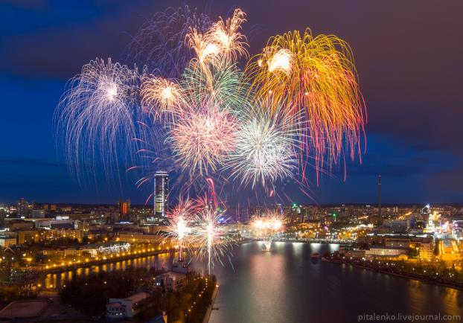

Для работы нам понадобиться:

✓ Листы плотной цветной бумаги тёмных оттенков;

✓ Разноцветная гуашь;

✓ Принадлежности для рисования: подставка для кисточки, салфетка, маленький лист бумаги для проверки цвета, кисть щетинная №5, баночка с водой.

✓ Иллюстрации или рисунки-образцы с изображением салюта.

Перед началом нашего увлекательного занятия загадайте ребёнку загадку:

Вдруг из чёрной темноты

В небе выросли кусты.

А на них то голубые, красные, зелёные

Распускаются цветы

Небывалой красоты.

И все улицы под ними

Тоже стали все цветными (Салют).

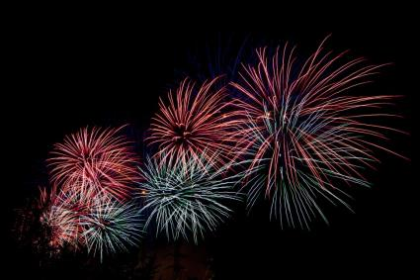

Начнём:

1. Сначала рисуем тонкие линии.

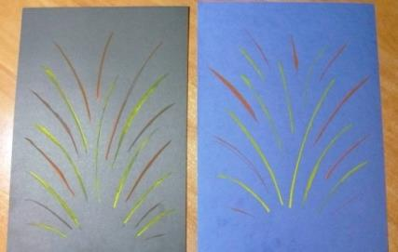

2. Рисуем огни салюта жёсткой полусухой кистью.

Напомнить и показать детям, как правильно держать кисточку: так же, как карандаш, тремя пальцами, но выше металлической части кисточки.

Выполним упражнение – разминку с кисточкой, рука при этом должна стоять на локте.

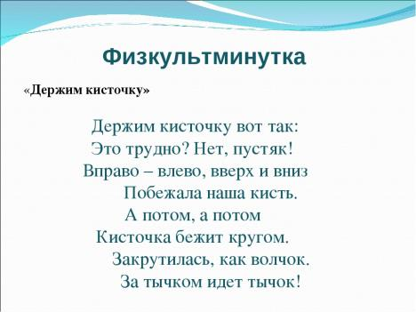

Напомните ребёнку, что кисточкой можно рисовать плашмя всем ворсом, примакиванием, концом, а если кисточку держать вертикально на бумаге и расплющивать о неё ворс, то получится большая «пушистая» точка.

3. Предложить детям без краски сделать несколько тычков и начать рисовать салют тычками *(кружочки любого размера)*.

4. Промыть кисточку, вытереть. Потом всё то же самое сделать гуашью другого цвета, промыть кисточку, вытереть её.

Вот такой праздничный салют у нас получился.

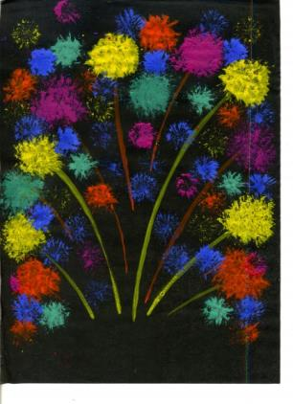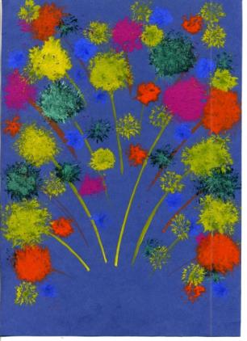

Спасибо за внимание!